

〒144-0052東京都大田区蒲田5-10-2
日港福会館5階
Tel 03(3733)5621 Fax 03(3733)5622
メール rouren@kensu.jp
ﾎｰﾑﾍﾟｰｼﾞ http://www.kensu.jp/
全 国 検 数 労 働 組 合 連 合
書 記 局
５４４号
豪号
みんなで投票に行こう【１０月１０日公示】【１０月２２日投票日】
政治を変える！今がチャンス！

安倍首相は９月２８日、臨時国会冒頭に衆議院を解散しました。１０月１０日公示、２２日投票で衆議院選挙がたたかわれます。今回の解散は所信表明演説も審議も一切なく、『疑惑隠し』党利党略、政治を私物化する許されない暴挙です。今回の総選挙で、９条改憲、戦争する国づくりを目指す安倍政権に国民の審判を下していきましょう。
今回の選挙は、私たちの暮らしと日本社会の未来をかけた重要な国政選挙です。
この選挙にはとくに３つの特別な意義があります。
①安倍政権の９条改憲と戦争する国づくりに反対し、立憲主義、民主主義の回復、

要求実現へ、未来がかかる特別な選挙
選挙は私たちの権利です
私たち労働者や日本社会の未来がかかった大事な選挙です。政治に期待するだけではなく、全組合員が参加するよう呼び掛けます。『選挙に行って政治を変える』を合言葉に、安倍自公政権の争点隠しを許さず、みんなで要求議論、対話を大いに進め、私たちの要求を実現する選択を呼びかけましょう。
具体的にできる活動として、次の４点を提起します。

憲法を守り、活かす社会の実現を目指す。
⓶『世界で一番企業が活動しやすい国』づくり、アベノミクスに反対し、労働者の賃金底上げと中小企業支援の強化、雇用の安定と社会保障の拡充など、持続可能な地域循環型社会への転換を目指す。
③安倍雇用破壊に反対し、８時間働けば普通に暮らせる賃金への底上げ、均等待遇、過労死根絶など働く者のためのルールの確立、ディーセント・ワーク実現を目指す。
選挙は憲法で保障された
国民の権利であり、労働組合として要求実現の立場からも取り組みを重視しましょう。

①声を掛け合う、話し合う、投票に行くことを呼びかける。
⓶要求を出し合い、その要求実現を目指す選択を呼びかける。
③安倍暴走政治ＮＯの声を託せる候補者を選択する。
④職場でも地域でも要求をもとに議論を深め、政治の風を起こす。
労働者の政党支持の自由を守るため、『ぐるみ選挙』

挙』をゆるさず政治活動の自由を保障しましょう。
みんなで声を掛け合い、職場や分会での投票率１００％を目指そう！


１８春闘要求アンケート実施
【アンケートの目的】
２０１８年春闘をすべての労働者の賃上げ、ベアを本格的に獲得する春闘にするために、秋の段階から全組合員規模の春闘論議を職場から強めるための《核》と位置付けます。
集約した結果から、労働者の生活実感や賃金要求、政策・制度への関心を把握し、春闘要求を作成するための基礎資料とします。
すべての労働者を視野に、広範な労働者の生活実態に基づいた大衆的な要求づくりを組織し、大幅賃上げ、生活改善など切実な要求を実現するために、たたかう意欲とエネルギーの結集をはかり、職場からの労働活動を強化します。また、組織強化・拡大のツールとして、組織内はもとより職場や地域の未組織労働者を含めた広範囲な労働者との『対話』のきっかけづくりに使いましょう。
『はたらくみんなの要求アンケート運動』を通して、２０１８年春闘要求の正当性を明らかにし、社会的にアピールするとともに、国民春闘共闘に結集し、政府・財界に実現を迫っていきます。
【アンケートの取り組みについて】
全労連・国民春闘共闘委員
会の共通項目に検数労連独自の課題を合わせて取り組

みを進めます。
全組合員規模の集約を実現させ１８春闘要求を確立し、賃金の大幅引き上げや所労働条件大幅改善を目指ざすべく、アンケートに積極的に取り組みましょう。

※はたらくみんなの要求アンケートの中央集約は１２月１５日（金）正午までとなっていますので、期間内での集約をお願いします。
１８春闘アンケート

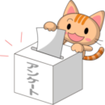

春闘勝利 愛知自動車デモ
２月２８日、名古屋支部は、愛労連交通運輸部会が主催する自動車デモへ参加しました。メインスローガンとして『大幅賃上げで雇用の拡大・安全確保！止めよう安倍暴走政治・戦争法反対』を掲げて、名古屋市港区内で決起集会を開催しました。その後、要求を掲げた横断幕を装飾したトラック・タクシー・乗用車、約５０台で名古屋城までの約１５キロを行進しました。名古屋支部から、青年部を中心に１１名が参加しました。

第３７回トヨタ総行動
「トヨタは内部留保を還元せよ！」
2月11日、名古屋支部は、トヨタ総行動に参加しました。行動は早朝から駅頭宣伝や地元豊田市内を中心にビラ配布、デモ行進をおこない、決起集会には約８００名が参加しました。
決起集会では「空前の利益をあげるトヨタなど大企業が内部留保の一部を還元することで労働者に月8千円の賃上げが可能になる。賃上げと下請単価の引き上げを求めて声を上げていく」と発言。続いて、全労連の小田川議長が激励の挨拶をのべました。
集会後はトヨタ本社までデモ行進をおこないました。
名古屋支部からは、青年部長を先頭に３名が参加しました。
（尾崎 俊介）

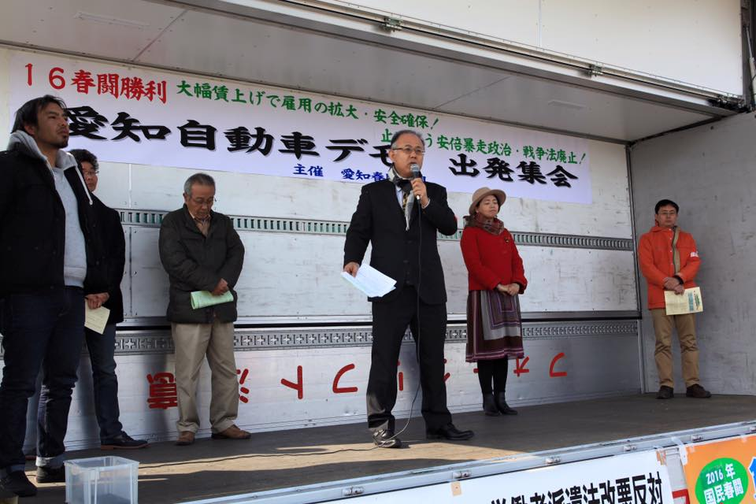
尾崎副委員長（左端）
１６春闘東京港闘争宣言集会
３月１日、東京港湾・港運同盟共催で行われた『１６春闘東京港闘争宣言集会』に東京検数労連として参加しました。
集会では、全国港湾・柏木副委員長から『産別制度・政策要求を日港協に提出してから１ヶ月余りが経過し、先日行われた第２回中央港湾団交での日港協の回答を受けた。日港協の回答は我々の要求に対し、ほぼゼロ回答に等しい内容のものであり、組合の団結の力が求められる。たたかわなければ生活はよくならない。東京港の力を産別に結集してほしい』との要請を受けました。
この後、東京港湾阿部書記長から東京港での１６春闘の状況報告や各
加盟単組の決意表明が行われました。

検数労連の１６春闘決意表明は、東京検数労連石橋副委員長が行いました。石橋副委員長は『検数労連は一律２万円、定年延長等を要求したたかっている。山積する課題もある中で、東京港湾をはじめ、産別に結集して１６春闘を精一杯たたかっていく』と決意表明しました。
（飯島 真治）

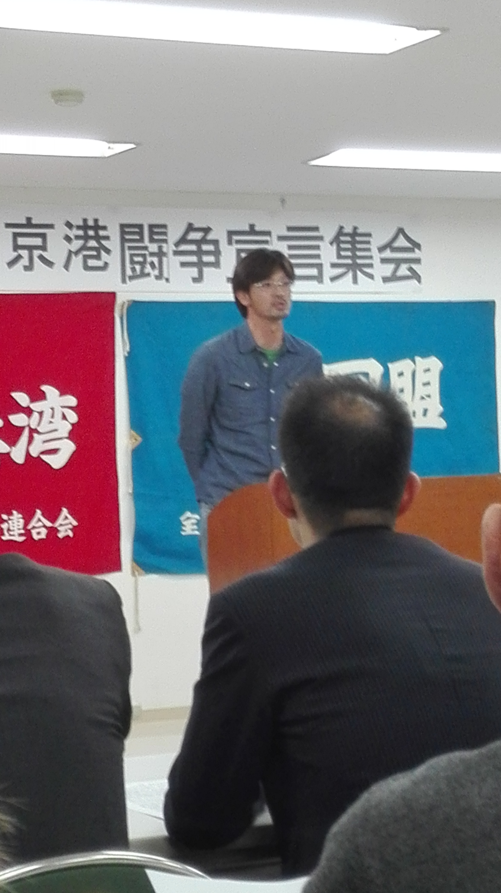
闘争宣言をする石橋副委員長

